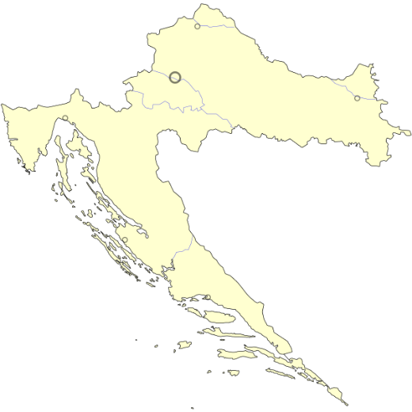
Težište Hrvatske
Gdje se nalazi težište Hrvatske?
Što trebamo napraviti da bi to saznali pogledajte u nastavku teksta!
Postupak:
1.Zalijepi kartu Hrvatske na karton pa je izreži.
2. Na kraj konca stavi gumicu, objesi karton sa zalijepljenom kartom Hrvatske tako da slobodno visi na nekoliko mjesta i odredi nekoliko težišnica!
3. U sjecištu težišnica nalazi se težište Hrvatske.
4. Pogledaj na karti sa kojim mjestom se poklapa težište Hrvatske.

ZADATAK:
- Donijeti u školi sav pribor koji si koristio/koristila u određivanju težišta.
- Napraviti prezentaciju u kojoj ćeš prikazati fotografije koraka pri određivanju težišta i/ili videozapis. Fotografiraj obavezno i pribor kojim si se služio/služila.. Kao uvodni slajd prezentacije opiši što je težište, gdje se nalazi, kako se utvrđuje.

